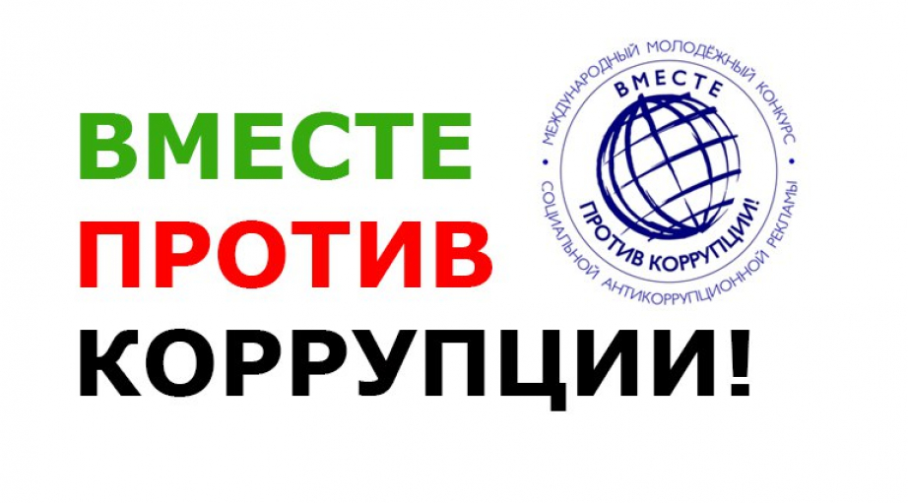

Международный молодежный конкурс социальной антикоррупционной рекламы «Вместе против коррупции!»  
  
В 2024 году Генеральной прокуратурой Российской Федерации организован Международный молодежный конкурс социальной антикоррупционной рекламы «Вместе против коррупции!».  
  
Конкурс проводится по трем номинациям - «Лучший плакат», «Лучший рисунок» и «Лучший видеоролик» в трех возрастных группах (от 10 до 15 лет, от 16 до 20 лет, от 21 до 25 лет).  
  
Прием конкурсных работ осуществляется на сайте конкурса [www.anticorruption.life](https://vk.com/away.php?to=http%3A%2F%2Fwww.anticorruption.life&post=-217038088_1363&cc_key=) до 1 октября 2024 года.  
  
Подведение итогов планируется приурочить к Международному дню борьбы с коррупцией (9 декабря 2024 года).  
  
Правила проведения конкурса, условия участия и критерии оценки работ размещены на сайте конкурса -https://[clck.ru/UYcSe](https://vk.com/away.php?to=http%3A%2F%2Fclck.ru%2FUYcSe&post=-217038088_1363&cc_key=)